PEDIDO DE IMPLEMENTAÇÃO DE FUNÇÃO

# Cortes nas Faturas

## Problema:

Principalmente aos sábados, nós fazemos uma operação de cortes das notas fiscais de venda, onde nós verificamos quais itens presentes nas notas não estão disponíveis para carregamento e retiramos o item da nota antes de faturar e gerar os boletos.

Por exemplo, se o item “Pão Tradicional Visconti” não está disponível, nós vamos manualmente em cada nota (em torno de 50) e retiramos o item da nota.

Atualmente usamos o “Relatório Personalizado nº 26” para descobrir quais notas possuem o item que precisa ser cortado, como no exemplo abaixo.

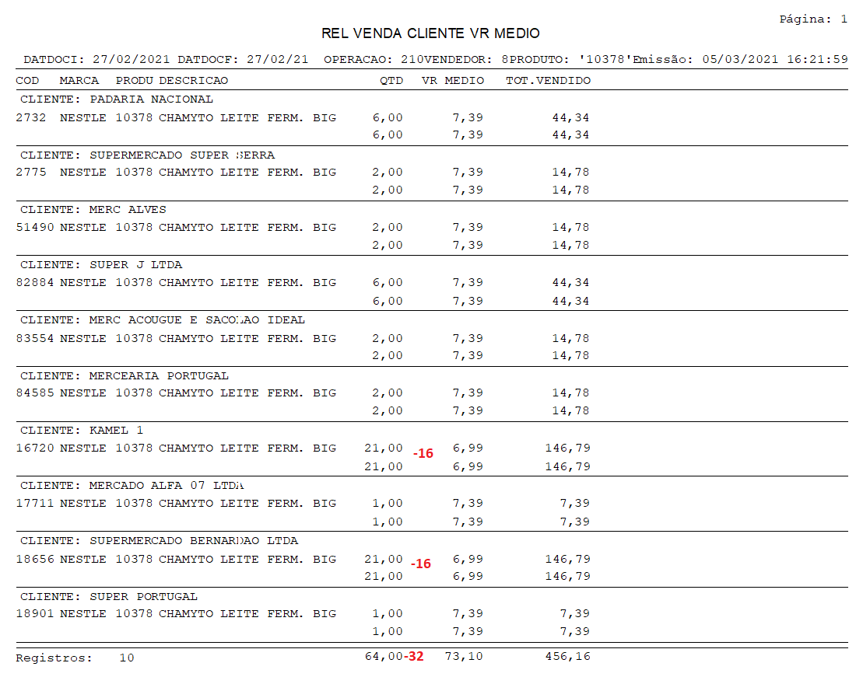

Transtornos gerados:

Gasta-se em torno de 4 a 6 horas por semana, dependendo de quantos itens faltam.

A cadeia de operações envolvendo as notas fiscais fica paralizada até os cortes serem concluídos, atrasando ainda mais outros funcionários e atrasando a saída do entregador.

Gera erros e notas de devolução quando um item deixa de ser cortado por descuido.

## Solução

Solicitamos aos senhores uma implementação capaz de cortar itens nas notas conforme filtros e parâmetros. Segue abaixo um mockup (foto e HTML) da nossa visão da solução ideal e um detalhamento.

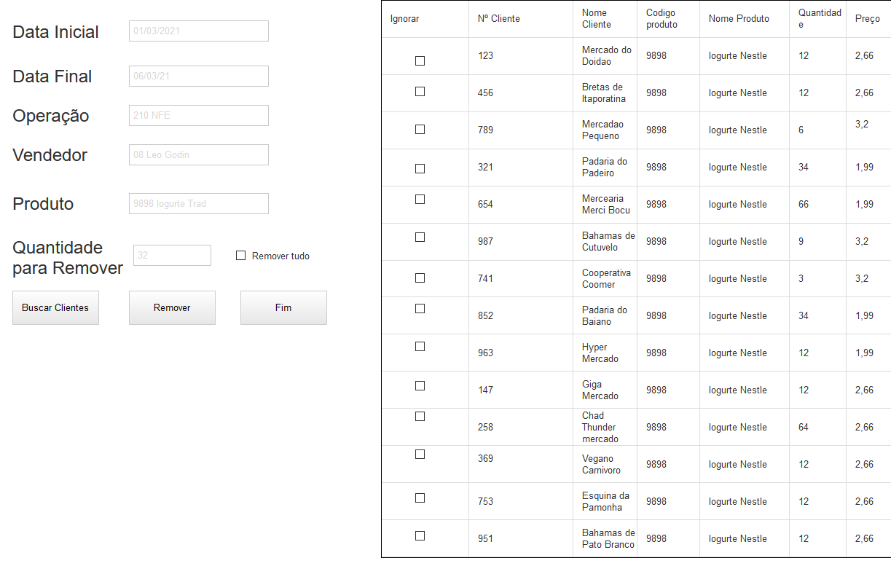

**Filtros**

Os filtros são iguais os disponíveis no “Relatório Personalizado nº 26”. Esses cinco campos (Data Inicial, Final, Operação, Vendedor e Produto) são o que usamos para imprimir o relatório com as notas e fazer os cortes manualmente. Já estão disponíveis na nossa versão do Suprema.

O campo *Quantidade para Remover* será para definir quantos produtos serão cortados das notas encontradas pelo filtro. Por exemplo

Se existe um total de 120 produtos entre as notas e eu preciso cortar 32, restará um total de 88 produtos. Ou se eu precisar cortar todos os produtos restariam zero.

**A regra para os cortes está detalhada abaixo, no parágrafo “Regra dos Cortes”. Qualquer dúvida favor entrar em contato.**

**Tabela**

A tabela ao lado deve nos mostrar quais clientes foram encontrados pelo filtro.

**Opção de ignorar:** É importante poder ignorar alguns clientes, de forma que ele não seja levado em conta na hora de executar os cortes. Isso porque alguns clientes não aceitam pedidos incompletos, só aceitam se for tudo que pediram ou não aceitam nada.

**Opção de mudar a quantidade manualmente:** As operações de peso geralmente não são cortes, mas sim pequenas mudanças de peso. Para essas é necessário mudar cada item individualmente de acordo com o que foi pesado.

Idealmente gostaríamos de clickar duas vezes no campo “Quantidade” da tabela e digitar o novo valor.

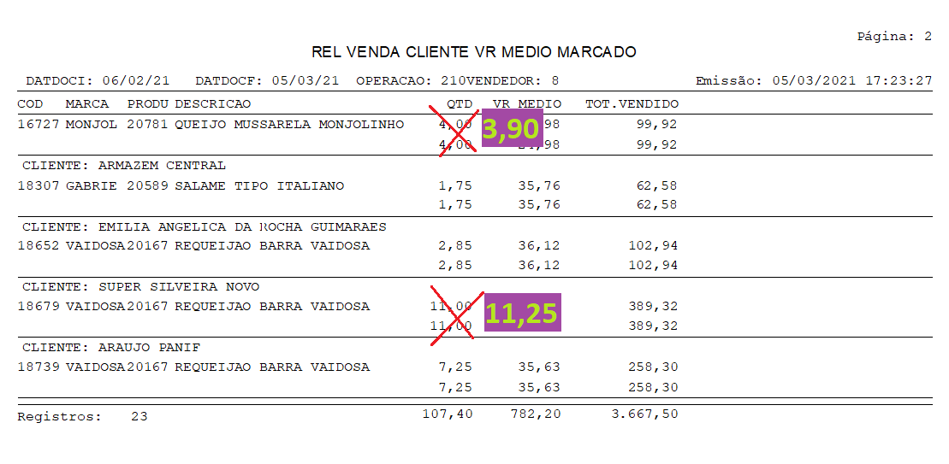

**Botões**

**Buscar:** Busca todas as notas que obedecem os filtros, essa operação é a mesma usada no “Relatório Personalizado nº 26” e imprime na tabela interativa.

**Remover:** Remove a quantidade indicada no campo “Quantidade a remover” das notas previamente buscadas pelo filtro. Não faz nada caso:

Valor superior ao total

Valor nulo

Nem uma nota encontrada

**Fim:** Favor não fechar a janela após cada operação, pois geralmente são diversos itens a serem cortados. Fechar somente quando o usuário clicar em “Fim”

**Regra dos Cortes**

Para atender exigências da Nestle e maximizar os lucros os cortes precisam seguir uma regra de prioridades. Abaixo segue uma explicação da regra em texto. Qualquer dúvida favor entrar em contato.

Texto:

Se marcado para remover tudo:

Remover tudo.

Se não for remoção total:

Ignorar clientes marcados como “ignorar”

Remover até um quarto (1/4) do total do pedido do cliente com menor preço

Remover até um quarto (1/4) do total do pedido do cliente com segundo menor preço

Etc...

Remover completamente o pedido do cliente com menor preço

Remover completamente o pedido do cliente com o segundo menor preço

Etc...

Em caso de empate, não importará qual cliente vai receber o primeiro corte de um quarto do pedido total, contanto que ele faça parte dos clientes que estão pagando menos pelo produto.

Igualmente, se precisar cortar o pedido completamente, não importará qual cliente vai ser abatido contanto que ele faça parte dos clientes que estão pagando menos pelo produto.

## Patos de Minas, 16 de abril de 2021

## Ramon de Souza Magalhães